0

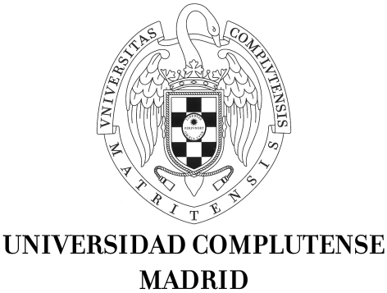
Servicio de Investigación
Sección de Selección de Personal Investigador
Rectorado
Avda. de Séneca, 2-4ª planta.
28040 MADRID
Tfno.: 91 394 3441 / 7333; Fax: 91 394 34 45
e-mail: inves.seleccion@ucm.es

El Ministerio de Economía y Competitividad ha publicado la convocatoria correspondiente al año 2014 de las Ayudas Ramón y Cajal, Ayudas Juan de la Cierva-Formación, Ayudas para personal técnico de apoyo y Ayudas Juan de la Cierva-Incorporación (BOE 5-12-2014). https://www.boe.es/boe/dias/2014/12/05/pdfs/BOE-A-2014-12698.pdf

AYUDAS PROGRAMA JUAN DE LA CIERVA-FORMACIÓN
Al Programa Juan de la Cierva-formación, podrán presentarse candidatos que NO hayan realizado la formación predoctoral en la Universidad Complutense, con las excepciones establecidas en el artículo 42 de la convocatoria, hecho que se deberá hacer constar en la solicitud.
Si su Departamento desea presentar algún candidato deberá remitir al Servicio de Investigación el impreso de “Solicitud de plaza” (doc. Adjunto nº 3), hasta el 29 de enero de 2015, indicando el número de plazas que su departamento propone, el área temática indicada en el doc. Adjunto nº 2 y el motivo por el que se solicitan cada una de ellas.

AYUDAS PARA LA CONTRATACIÓN DE PERSONAL TÉCNICO DE APOYO
El objeto es la contratación de personal técnico de apoyo destinado al manejo de equipos, instalaciones y demás infraestructuras de I+D+I a fin de incrementar y mejorar las prestaciones y rendimiento de las infraestructuras científico-tecnológicas.
Si su Departamento desea presentar algún candidato deberá remitir al Servicio de Investigación el impreso de “Solicitud de plaza” (doc. Adjunto nº 4) así como el compromiso de cofinanciación (doc. Adjunto “compromiso de cofinanciación), hasta el 10 de enero de 2015, indicando el número de plazas que su departamento propone, y el motivo por el que se solicitan cada una de ellas.

AYUDAS PROGRAMA JUAN DE LA CIERVA- INCORPORACIÓN
El objeto es fomentar la contratación laboral de jóvenes doctores con objeto de que afiancen las capacidades adquiridas durante una primera etapa de formación posdoctoral.
Si su Departamento está interesado en presentar algún candidato deberá remitir al Servicio de Investigación el impreso de “Solicitud de plaza” (documento adjunto Nº 5) antes del 29 de enero de 2015, indicando el número de plazas que su departamento propone, el área temática indicada en el doc. Adjunto nº 2 y el motivo por el que se solicitan cada una de ellas.

Todos los documentos deberán ser enviados por correo interno, adelantando, no obstante, una copia escaneada previamente a la dirección de correo: inves.seleccion@ucm.es.
Para cualquier aclaración complementaria, puede ponerse en contacto con el Servicio de Investigación en los teléfonos 91 394 3459 / 91 394 7333.

